Extracción artesanal de proteína vegetal a base de frijol.

## **Lic. Jecson Esaú Sevilla Espinoza**

*Licenciado en Ciencias de la Educación con mención en Biología -Química*

[*Profe.jsevillae0201@uml*](mailto:Profe.jsevillae0201@uml)*.Edu.ni*

*Universidad Martín Lutero Sede Ocotal*

Recibido: yy de abril de 202y. Aceptado: yy de Junio de 202y

*Received: April yy, 202y Accepted: June yy, 202y*

###### **Resumen**

El método de extracción de proteína vegetal a base de frijol tiene como objetivos la sustracción de la proteína de la legumbre mencionada anteriormente, el estudio de sus propiedades nutricionales, el análisis de las aplicaciones de dichas macromoléculas desde el punto de vista de la salud y la destacada relevancia biológica. Para llevar a cabo el experimento, se utilizaron recursos comunes, como licuadoras, recipientes de plástico, cocina eléctrica, vinagre, gramera, termómetros, entre otros. Los resultados obtenidos en la práctica fueron bastante significativos, lo que permitió la identificación de aspectos de mucho interés durante el proceso llevado a cabo.

Es importante señalar que, para extraer el biopolímero, es necesario prestar atención a detalles como el tiempo de preparación de las legumbres, el licuado, el batido de la muestra, el pesaje, el tiempo expuesto al calor en el fuego, el secado, la recolección del producto final, así como el envasado del mismo, sin dejar de lado las condiciones de higiene en el momento de la preparación. En los primeros experimentos realizados, se identificó que el mejor ácido para separar la proteína de la legumbre es el ácido acético, también conocido como vinagre, ya que, al realizar la práctica con limón, no se obtuvieron los resultados esperados, por lo cual se descartó inmediatamente.

También se calculó que la rentabilidad de este producto es muy baja, debido a que, de 300 gramos de legumbre, solo se obtuvieron menos de 10 gramos de proteína, lo cual no es viable para comercializar a nivel local.

**Palabras clave:** Sustancia bioquímica, Producto vegetal, Estado financiero

**Artisanal extraction of vegetable protein based on beans.**

**Abstract**

The bean-based vegetable protein extraction method aims to subtract the legume protein mentioned above, study its nutritional properties, analyze the applications of said macromolecules from the point of view of health and outstanding biological relevance. To carry out the experiment, common resources were used, such as blenders, plastic containers, electric stove, vinegar, gramera, thermometers, among others. The results obtained in practice were quite significant, which allowed the identification of aspects of great interest during the process carried out.

It is important to note that, to extract the biopolymer, it is necessary to pay attention to details such as the preparation time of the legumes, blending, shaking the sample, weighing, time exposed to heat in the fire, drying, collection of the final product, as well as its packaging, without leaving aside the hygiene conditions at the time of preparation. In the first experiments carried out, it was identified that the best acid to separate the protein from the legume is acetic acid, also known as vinegar, since, when carrying out the practice with lemon, the expected results were not obtained, which is why immediately discarded.

It was also calculated that the profitability of this product is very low, because, from 300 grams of legume, only less than 10 grams of protein were obtained, which is not viable to market locally.

**Key Words:** Biochemical substance, Plant product, financial status

1. **Introducción**

Los frijoles en si para muchas personas ocasiona exceso de gases, inflamación hasta diarreas debido que albergan un secreto amenazante: estas legumbres poco cocidas contienen [fitohemaglutinina](https://blogs.extension.iastate.edu/answerline/2013/06/03/eating-raw-kidney-beans-can-be-toxic/" \t "_blank), también conocida como lectina de frijol, que es una toxina que causa intoxicación alimentaria. La lectina en los frijoles rojos está tan concentrada que algunas personas pueden enfermarse después de consumir solo cuatro o cinco frijoles. (Davis, s.f.) Y en algunos casos, la gravedad de los síntomas es directamente proporcional a la cantidad de frijoles ingeridos. Sin embargo, hay un lado positivo. Aunque el dolor gastrointestinal aparece solo de una a tres horas después del consumo, la recuperación es igual de rápida. Después de la aparición de los síntomas, la enfermedad solo tarda entre tres y cuatro horas en desaparecer. Aunque algunas personas han sido hospitalizadas, no parece ser una enfermedad mortal. Debido a estos surge esta propuesta como una forma diferente de consumo sin daño al consumidor la cual está basada en la necesidad de búsqueda e innovación que den alternativas diferentes al cliente aprovechando recursos disponibles como es la accesibilidad del grano, la facilidad de obtención del mismo entre otros aspecto a considerar es que sea un producto más asequible en comparación con las carnes y sobre todo obtener de ello grandes propiedades nutricionales para el buen funcionamiento y salud en nuestro cuerpo por lo cual la extracción de proteína de frijol de manera artesanal reviste una importancia significativa por diversas razones:

**Valor nutricional:** La proteína extraída de los frijoles es una fuente esencial de nutrientes, especialmente aminoácidos, que son fundamentales para el desarrollo y mantenimiento de tejidos en el cuerpo humano. Incorporar esta proteína de origen vegetal en la dieta contribuye a la diversificación de fuentes proteicas.

**Sostenibilidad:** La extracción artesanal de proteína de frijol puede promover prácticas más sostenibles. Al utilizar métodos manuales o de pequeña escala, se reduce la dependencia de procesos industriales intensivos en energía y recursos, contribuyendo así a la sostenibilidad ambiental.

**Acceso local:** Esta práctica facilita el acceso local a proteínas de calidad. Comunidades que cultivan frijoles pueden beneficiarse directamente al aprovechar este recurso de manera manual, sin depender exclusivamente de productos industrializados que pueden no estar disponibles o ser económicamente inaccesibles.

**Economía local:** La producción artesanal de proteína de frijol puede generar oportunidades económicas a nivel local. Esto incluye la creación de pequeños negocios o emprendimientos que promueven la autosuficiencia y la generación de empleo en comunidades agrícolas.

**Cultura y tradición:** La extracción de proteína de frijol de manera artesanal puede preservar y promover tradiciones culinarias y culturales. Estos métodos transmitidos de generación en generación refuerzan la identidad y la conexión de una comunidad con sus prácticas alimentarias tradicionales.

**Reducción de residuos:** Al realizar la extracción de proteína de frijol de forma artesanal, es posible minimizar la generación de residuos asociados con procesos industriales más grandes. Esto contribuye a la reducción de la huella ambiental y promueve prácticas más eco-amigables ya que no solo aporta beneficios nutricionales, sino que también tiene implicaciones positivas en términos de sostenibilidad, economía local, preservación cultural y reducción de residuos los cuales están basados en los objetivos propuestos tales como la forma física de obtención de esta materia prima, el estudio de las propiedades y las aplicaciones en el campo alimenticio y nutricional.Por ejemplo nuestro producto estrella es la incorporación novedosa de esta materia prima a las bebidas y las galletas las cuales podrían ser una alternativa de nutrición empezando desde las escuelas así mismo se podrían incluir otros tipos de cereales ya que este producto presente versatilidad en dependía de la creatividad de las personas para incorporarlo a la dieta .

1. **Metodología investigativa**

La extracción de proteína de frijol surge de la necesidad de comprender y optimizar los métodos de obtención de este valioso componente nutricional usando recursos de fácil acceso y de uso común para lo cual se hizo necesario realizar una serie de experimentos que permitiera estudiar los pasos necesarios a llevar a cabo usando un sistema de ensayo y error pudimos enumerar objetivamente la secuencia lógica experimental que nos garantizara un resultado aceptable y confiable.

Esta propuesta se desarrolla llevando a la práctica el método físico de extracción de proteína vegetal y utilizando materiales y equipos que tenemos a mano en nuestros hogares. Se realiza cuidadosamente tomando en cuenta parámetros como unidades de medida, temperatura, PH y bajo las medidas de higiene adecuadas. El resultado de este procedimiento es un polvo blanquecino extraído de frijol rojo, el cual puede incorporarse a la elaboración de productos de consumo diario como: pan, galletas, barras nutricionales, bebidas e incluso incorporarlo a nuestra dieta. Así como, a gran escala posee diferentes aplicaciones en la industria cosmética y farmacéutica.

Su importancia radica en demostrar lo necesario de incorporar a nuestra dieta la proteína extraída de un alimento con alto valor nutritivo como lo es el frijol, identificar los aminoácidos esenciales que aporta a nuestro organismo la proteína de frijol, así como sus diferentes propiedades.

Dentro de la metodología y procedimientos utilizados tenemos:

Materiales

½ libra de frijol rojo

Licuadora

2 vasos plásticos

Pesa en gramos

Batidora manual o automática.

Bicarbonato o Royal

2 cucharas

1 pichel

1 recipiente metálico

Embudo

Filtro

Cocina Eléctrica

Termómetro digital

Vinagre blanco

Jeringa grande 50ml.

Bote de Vidrio o plástico con tapadera

Guantes de látex.

**Procedimiento**

Remojar los frijoles en agua por un máximo de 8 horas para suavizarlos.

Agregar 200 gramos de agua a la licuadora.

Se enciende primero la licuadora por un lapso de 2 segundos (ya con los 200g de agua dentro) para luego agregarle 200 gramos de frijoles dentro de la licuadora y se procede a licuar por periodos de 5 minutos hasta completar los 15 minutos y así poder monitorear la consistencia. Ya trituradas dejamos descansar por 5 segundos.

Pasados los cinco segundos empezamos a batir un poco más durante un tiempo máximo de 5 minutos esto con el propósito de garantiza que la muestra este bien pulverizada.

Ahora medimos 900 gramos de agua y le agregamos media cucharada de bicarbonato o royal, mezclamos bien para hacer una solución.

Es bueno aclarar que esta mezcla se hace aparte de la que ya se tiene dentro de la licuadora con frijoles.

Mezclamos la solución de agua con bicarbonato con la mezcla de agua con frijoles que se encuentra dentro de la licuadora. (Como nota aclaratoria en el mismo recipiente de la licuadora se hace la mezcla). Mezclamos a muy baja velocidad durante unos 10 segundos. El bicarbonato lo que hace es que eleva el pH a 9 la cantidad de bicarbonato usada es la más idónea ya que si le agregamos un poco más se hará mucha espuma.

Ubicamos la mezcla en un recipiente metálico y la batimos, ya sea con un batidor manual o eléctrico, durante unos 25 minutos. Pasados los 25 minutos de haber batido la leche que nos quedó, procedemos a filtrarla, ya sea con una tela estilo maya o también con otro material que nos permita realizar el filtrado. De ser necesario, se realiza el filtrado dos veces para que no quede ningún residuo, y al final la escurrimos bien. Procederemos a ubicar el producto filtrado dentro de un recipiente metálico para calentarla a una temperatura de aproximadamente 35 grados. Mientras esté calentando la leche, la continuamos moviendo para que el calor sea uniforme. Es muy importante resaltar que para poder calcular la temperatura necesitaremos un termómetro.

Una vez calentada la leche ubicamos el producto en una jarra plástica y procederemos a cuajar la leche, para esto podemos usar los siguientes ingredientes: zumo de limón o vinagre blanco. Le agregamos dos cucharadas ya sea el zumo de limón o el vinagre poco a poco en donde iremos observando que la leche empieza a cuajarse la proteína comienza a subir a la superficie para luego precipitarse, este proceso tardará aproximadamente unas cuantas horas en el lapso de tiempo la leche comienza a cortarse lentamente.

Observando detenidamente el producto final veremos que el suero se encuentra en la parte superior y que la proteína se está precipitando esto tarda bastante algunas horas es recomendable dejarlo por al menos unas 8 horas.

Una vez pasada las 8 horas observaremos que toda la proteína quedó en la parte de abajo y el suero la mayor parte de él quedó en la parte de arriba procederemos a comenzar a sacar ese suero con una jeringa.

Productos a base de proteína de frijol

Procedimiento para elaboración de galletas (Cookies Beans) con ingrediente

adicional de proteína de frijol rojo.

Ingredientes

1 libra de harina de trigo

1 taza de azúcar

1 cucharada de royal

1 barra de Margarina

2 huevos

1 cucharada de vainilla

2 cucharadas de chocolate

1/2 taza de leche

15 gr Proteína de frijol

Procedimiento

Realizar mezcla previa de harina y royal.

Luego se agrega el azúcar, margarina, y huevos.

Se hace una mezcla y para hacer más suave la masa se agrega un poco de leche.

Y terminamos agregando la proteína de frijol, vainilla y chocolate para darle mejor sabor.

Cuando esté la consistencia de la masa adecuada se procede a la elaboración y diseño de las galletas.

Horneamos a una temperatura no mayor a 200 grados por un tiempo de

aproximadamente 20 minutos.

Procedimiento para elaboración de suplemento bebible con ingrediente

adicional de proteína de frijol rojo

Ingredientes

45 gr de Avena

1 cucharada de proteína de frijol

Agua

Procedimiento

Mezcla de avena y proteína de frijol

Incorporar agua y mezclar o batir si así lo desea

Si lo desea añadir azúcar al gusto. ¡Y a probar!

El plan consistía en estudiar previamente las guía experimental proporcionada a los estudiantes en donde ellos identificarían los recursos a utilizar , el procedimiento a emplear para poder realizar las prácticas de laboratorio usando medios de fácil obtención en donde al realizar la practica debían observar detenidamente la muestra anotar datos cuantitativos y cualitativos que nos permitieran analizar descriptivamente , comprender , y dar respuesta a algunos fenómenos presentes en la fase de producción de esta materia prima .

**Resultados y Discusión**

La Muestra de estudio es la proteína de frijol y sus diversos métodos de extracción que pueden variar en función de factores como el tipo de frijol, el equipo disponible y el propósito de la extracción entre ellos tenemos:

1. **Extracción con agua:** Este método implica simplemente mezclar los frijoles con agua y agitar o mezclar para liberar las proteínas en el líquido. Luego, se separan los sólidos de los líquidos mediante filtración, centrifugación o decantación. Esta técnica es simple, pero puede tener un rendimiento de extracción relativamente bajo.
2. **Extracción con soluciones salinas:** Se utiliza una solución salina (como cloruro de sodio) para ayudar a desestabilizar las interacciones entre las proteínas y otras moléculas en los frijoles. Esto facilita la liberación de las proteínas en el líquido. Después de la extracción, se puede realizar una purificación adicional mediante precipitación con alcohol o técnicas de cromatografía.
3. **Extracción con solventes orgánicos:** Algunos métodos utilizan solventes orgánicos como acetona o metanol para extraer proteínas de los frijoles. Estos solventes pueden romper las membranas celulares y liberar las proteínas. Sin embargo, se debe tener cuidado con estos solventes ya que pueden interferir con algunas pruebas o análisis posteriores.
4. **Extracción con enzimas:** En este método, se utilizan enzimas (como proteasas) para descomponer las paredes celulares de los frijoles y liberar las proteínas. Este enfoque puede ser más específico y suave, lo que puede resultar en una mejor conservación de la estructura y actividad de las proteínas.
5. **Extracción con métodos combinados:** A menudo, se utilizan combinaciones de los métodos mencionados anteriormente para maximizar el rendimiento y la pureza de la extracción de proteínas.

Cabe señalar que cada uno de estos métodos utilizan equipos sofisticados , técnicas de análisis químico o solventes orgánicos de poco acceso por lo cual nos dimos a la tarea de realizar el método de extracción usando materiales de uso común de fácil acceso pero que nos lleven a un resultado parecido no dejando desapercibido que independientemente del método utilizado, es fundamental mantener condiciones adecuadas de temperatura, pH y tratamiento mecánico para preservar la integridad y funcionalidad de las proteínas extraídas. Además, la elección del método dependerá de los objetivos específicos del estudio o aplicación que para nuestro caso solo consistía en extraer dicho biopolímero de forma fácil y alcanzablemente posible que permita a las personas interesadas conocer algunos aspectos físico y organolépticos de las proteínas.

Es importante destacar que al realizar dicho proceso de extracción identificamos algunos aspectos de mucho interés entre ellos tenemos:

* El tiempo de preparación previo de la muestra a tratar que debe ser mínimo de 8 horas en agua para disminuir la dureza de la legumbre como también la liberación de sustancias toxicas para el organismo, el tiempo en remojo permite una fácil manipulación y tratamiento de la muestra y es clave para la obtención de la proteína.
* Durante el proceso de licuado se debe garantizar que las legumbres cumplan con el requerimiento mínimo de remojo, para poder así triturar los 200 gramos correctamente durante episodios de tiempo, ósea cada 5 minutos hasta observar claramente que se ha pulverizado la legumbre. Y proceder así a agregar los 900 gramos de agua preparada por aparte con 25 gramos de bicarbonato esta sal lo que hace es que eleva el pH a 9 la cantidad de bicarbonato usada es la más idónea ya que si le agregamos un poco más se hará mucha espuma lo cual identificamos que es la causa por que en muchas ocasiones la proteína no se precipitada y quedara suspendida.
* El proceso de batido del producto a tratar debe ser muy uniforme de forma pausada evitando la creación de espumas en la muestra ya que esta reacción afecta la precipitación del producto final, no es recomendable usar batidoras automáticas ya que la velocidad de batidos de estas es demasiado agresiva con la evidencia aun cuando se trabaja con la menor de las velocidades y facilita la efervescencia.
* El tiempo de batido debe ser igual a 25 minutos exactamente, ya que si es mejor o mayor deteriora la efectividad del proceso de extracción provocando contratiempos innecesarios.
* Con el propósito de obtener los mínimos residuos en la muestra se debe realizar un filtrado de dos veces al menos con una tela estilo maya, ya que este fue el resultado del proceso de filtrado con diferentes telas y final obtuvimos mejor resultado con el material antes mencionado.
* Se debe tener en cuenta que al obtener el producto filtrado y ubicarlo en el recipiente metálico para calentarlo a 35 grados en la cocina deber de estar muy pendiente para que el calor sea uniforme con toda la muestra, así como también usar el termómetro de cocina para que sea exacta la medida de temperatura.
* Una ves alcanzados los grados propuestos, se debe cambiar la muestra a un recipiente plástico para desnaturalizarla con ácido acético el cual según nuestros hallazgos encontrado en la puesta en práctica es el mejor para precipitar la proteína, el otro candidato teníamos el jugo de limón, pero este mostro ser débil y dificultó la extracción de la proteína.

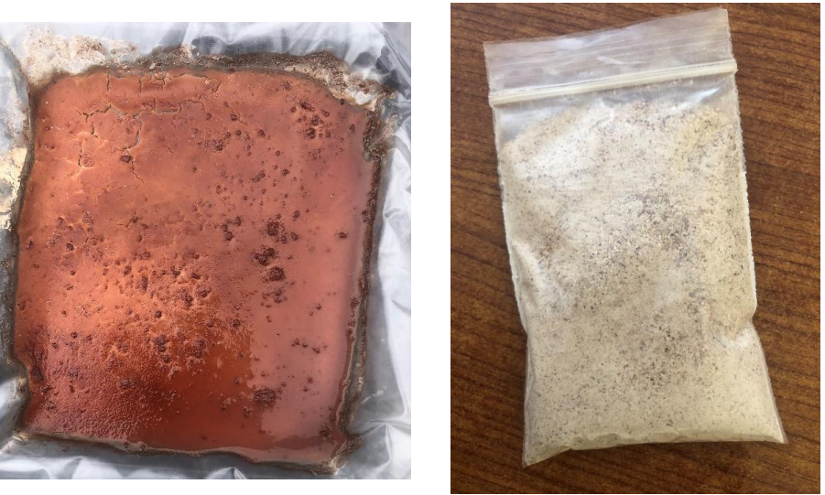

Secado y empaque de la proteína

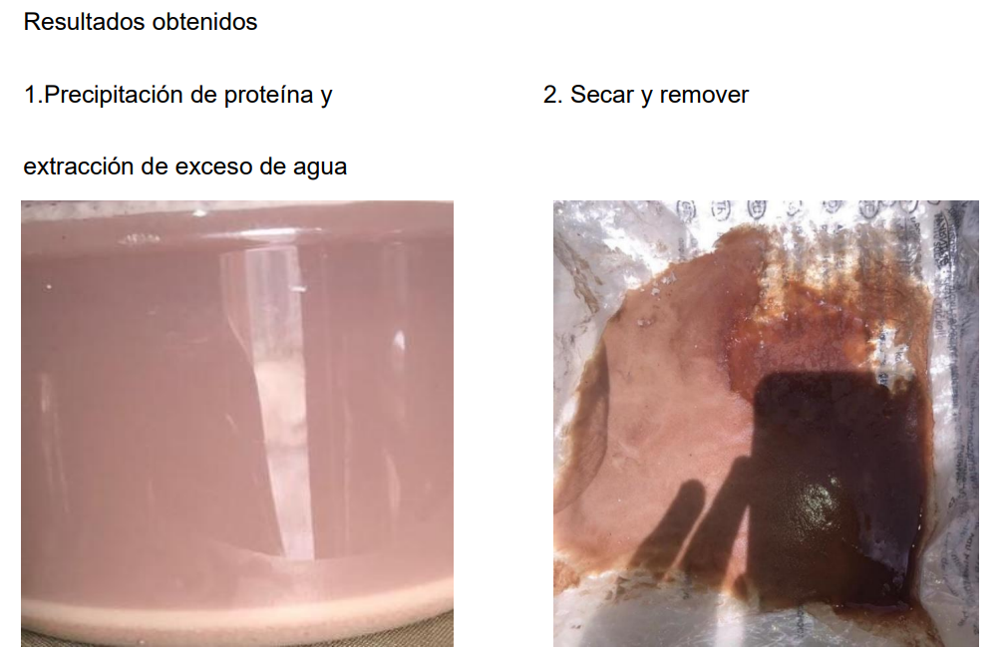

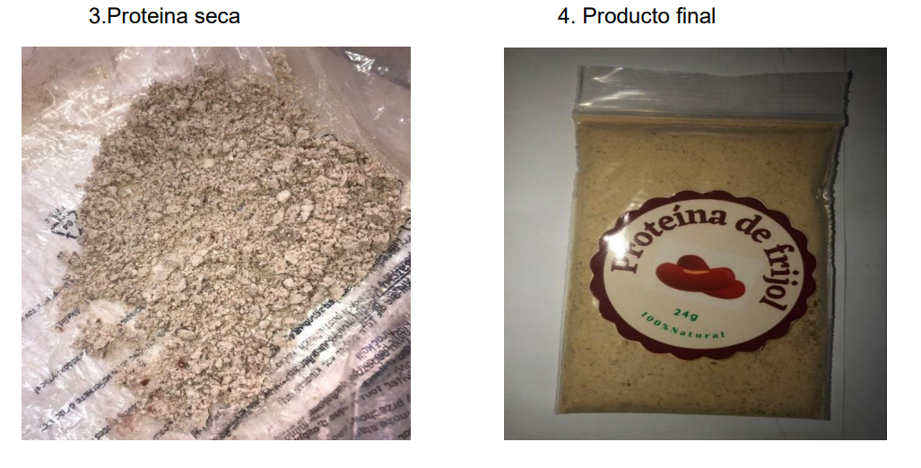

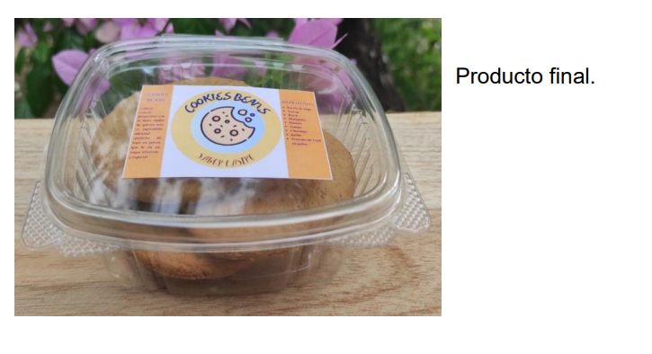

Al interpretar los resultados obtenidos se llega a identificar algunos aspectos de interés entre los cuales destacan:

* Bajo rendimiento de extracción de proteína ya que en el procedimiento tendemos a perder proteína por el proceso.
* Se necesita buscar otro método de secado más eficiente que no solo dependa de la luz solar.
* Tratamiento y mantenimiento en el secado ya que hay que removerlo constantemente.
* Buscar otro método de separación de fibra y proteína ya que siempre aparecen residuos de fibra en la proteína.
* Este método de extracción de proteína es muy fácil de usar en la casa, con materiales del hogar.
* Resulta ser económico ya que el frijol tiene precios módicos y se encuentran fácilmente en el mercado nacional.
* Las opciones para usos de la proteína son varias, es bien manejable, no tiene olor fuerte. Usos, por ejemplo: en galletas, barras nutricionales, bebidas.

1. **Conclusiones**

En resumen el proceso de extracción de proteína a base de frijol realizado en la universidad Martin Lutero sede ocotal con el grupo de Farmacia de IV año en la asignatura de Biología molecular fue todo un éxito en el ámbito del aprendizaje ya que el estudiantado logró comprender la importancia de la experimentación e investigación para generar conocimientos significativos propios de la carrera que les permitieron desarrollar destrezas analíticas, sentido crítico, capacidad de resolver conflictos, liderazgo, perseverancia debido que la puesta en práctica no fue nada sencilla al inicio ya que se les presentaron varios inconveniente entre ellos tenemos .

1. En algunos ensayos no se cumplió con el tiempo de preparación orientado en la guía experimental esto provocó errores en el proceso de desnaturalización de la muestra afectando la precipitación de la misma.
2. Durante el proceso de batido de las legumbres ya licuadas notamos algunos datos muy relevantes entre ellos tenemos:

No permitir que se generen espumas ya que estas afectan la estructura molecular de la muestra, hay que hacer lo posible de que el batido se realice lento y los más uniformemente posible para obtener un resultado satisfactorio.

1. Dentro de los ácidos a utilizar teníamos: jugo de vinagre, limón, extracto de café, en donde identificamos que el mejor ácido para hacer que se separen las fases del producto es el vinagre ya que nos arrojó resultados objetivos.
2. El tiempo de secado de la muestra debe ser muy supervisado ya que se evidencio que si se descuida mucho y recibe mucho aire la muestra esta tiende a pegarse entre si formando pedazos afectando la apariencia y el color característico del producto final el cual debe de ser blanquecino.
3. No debe secarse en el microondas ya que demasiado calor puede quemar las proteínas.

Es importantes recalcar que se cumplieron los objetivos de la clase el cual era aplicar el método físico de extracción de proteínas con materiales caseros, observar la forma en que se muestran estas macromoléculas, y las propiedades organolépticas de la misma, así como investigar los beneficios y perjuicios de la misma en donde nos dimos cuenta que hasta las legumbres tienen toxinas (Lectina) que afectan el funcionamiento de nuestro organismo afectando la calidad de vida de las personas.

Considero que esta experiencia educativa fue muy relevante ya que genero aprendizajes muy significativos en los estudiantes al igual que destrezas que no sabía que tenían, además puede aplicarse a otras áreas de la salud como lo es enfermería, medicina, psicología y todo campo que valore la importancia de la comprensión de las proteínas para el buen desarrollo y funcionamiento del organismo.

En la puesta en práctica de la actividad experimental pudimos vencer un sinnúmero de desafíos que nos permitieron poder identificar mejoras durante la puesta en marcha del método, esto nos ayudó a comprender desde un punto de vista analítico las alternativas mejores para obtener un buen resultado.

Dentro de los desafíos y limitaciones teníamos:

* No disponemos de un laboratorio de química que nos permita poder usar los materiales adecuado para la parte experimental porque procedimos a investigar con que otros recursos se puede realizar y obtener resultados parecidos.
* Algunos reactivos para tratar las legumbres no los teníamos a la disposición por los procedimos a hacer varias pruebas con productos de uso común y determinamos que el vinagre es el más idóneo para los resultados esperados.
* Lo equipos para el secado de las proteínas eran inexistentes por cual tuvimos que usar diferentes periodos de sol para poder tratar la muestra.

Dentro de las recomendaciones para futuros ensayos están:

* Aplicar los procedimientos descritos en la guía experimental con mucho detalle.
* Evitar improvisar al momento de la puesta en marcha del método.
* Seguir las indicaciones al pie de la letra
* Ser los más responsable posible al usar aparatos que generen calor para evitar accidentes.
* Investigar sobre otra alternativa de precipitación de la muestra, de fácil acceso en cuanto a lo económico que de mejores resultados.

1. **Agradecimientos (opcional)**

Quisiera expresar mi más sincero agradecimiento a todas las personas e instituciones que han contribuido de manera invaluable al desarrollo de esta investigación. En primer lugar, quiero agradecer a la Universidad Martín Lutero sede Ocotal por brindarme los recursos y el apoyo necesarios para llevar a cabo este proyecto.

Además, quiero agradecer a mis compañeros de investigación y colaboradores por sus valiosas contribuciones y su apoyo continuo. Sus comentarios y sugerencias han sido de gran ayuda para mejorar la calidad de este trabajo.

Finalmente, no puedo dejar de agradecer a mi familia y amigos por su constante apoyo, comprensión y ánimo durante este viaje académico. Su amor y apoyo incondicional han sido mi mayor fortaleza.

1. **Referencias bibliográficas**

# Bibliografía

Davis, A. T. (s.f.). *Allen Allen Allen y Allen* . Blog : https://www.allenandallen.com/es/frijoles-rojos-la-guarnicion-con-un-lado-oscuro/

Fernández Valenciano, A. y. (2017). *Nova Scientia* . https://www.redalyc.org/pdf/2033/203350918008.pdf

GARCÌA, G. (19 de marzo de 2024). *the FOOD TECH*. https://thefoodtech.com/nutricion-y-salud/estas-son-las-aplicaciones-alimentarias-de-la-proteina-del-frijol/

GERARDO A . MORENO DURAN, I. (Diciembre de 2000). https://repository.javeriana.edu.co/bitstream/handle/10554/56311/TESIS%20GERARDO%20MORENO%20DURAN.pdf?sequence=1

**Te dejo este ejemplo para lo de las referencias bibliográficas.**

